中学校 国語 作文 ～条件作文⑮～
（ ）年（ ）組（ ）番 名前（ ）

一 次の「生活時間」について他の県と埼玉県を比較した表をもとに、あとの【注意】に従って、あなたの考えを書きなさい。

資料

【注意】
- ⑴段落構成に注意して、自分の体験（見たこと聞いたことなどを含む）を踏まえて
書くこと。
□ ⑵文章は、十三行以上、十五行以内で書くこと。
□ ⑶原稿用紙の正しい使い方に従って、文字、仮名遣いも正確に書くこと。
□ ⑷題名・氏名は書かないで、一行目から本文を書くこと。
★原稿用紙は、別紙のエクセルシートをご活用ください。
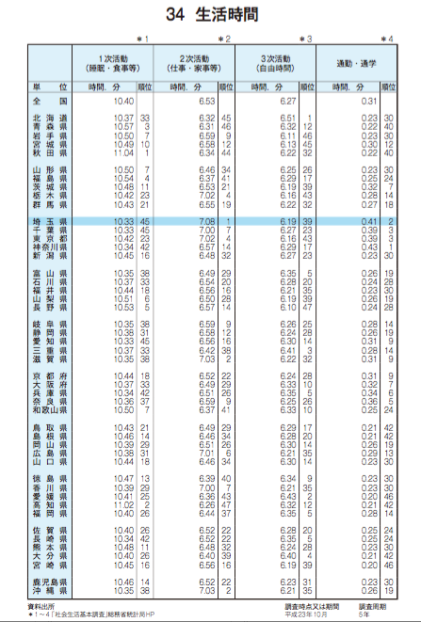
※この課題のシートには、解答・解説シートはありません。

